

软件工程-团队作业

题目： 代码安全扫描工具插件开发软件需求分析报告

团队成员：
姓名 | 专业班级 | 学号
马杰 | 网安2313 | 202321336084
朱宇航 | 网安2311 | 202321336016
林睿远 | 网安2311 | 202321336012
汪维咏 | 网安2311 | 202321336019

目录
一、引言 2
1.1. 项目背景 2
1.2. 项目目标 2
1.3. 术语定义 2
二、用户场景与用户故事 3
三、系统核心类 4
3.1. 设计原则 4
3.2. 核心类总览 4
四、界面原型设计 7
4.1. 原型设计说明 7
4.2. 页面详细描述 7
五、功能描述 9
5.1. Must have必须实现（核心功能） 9
5.2. Should have应该实现（重要功能） 10
5.3. Could have可以实现（扩展功能） 10
5.4. Won't have本次不实现（排除范围） 11
六、验收标准 11
七、人机协作记录 12

一、引言

1.1. 项目背景
硬编码敏感凭证、不安全加密算法的使用是软件开发中高频出现的安全问题，位列 OWASP Top10 2021 A03 敏感信息泄露漏洞范畴，同时也是等保 2.0 合规检测的核心要点。Bandit 作为 Python 生态主流的静态安全扫描工具，虽内置了基础的敏感信息检测规则，但存在检测覆盖不全、合规性适配不足、误报率较高等问题，无法满足企业级代码加密合规与敏感信息泄露检测的精细化需求。
本项目基于 Bandit 官方插件扩展 API，开发一款 Python 敏感信息加密合规检测插件，补充完善敏感信息硬编码检测能力，新增加密算法合规性检测规则，帮助开发者在开发阶段快速识别并修复代码中的敏感信息泄露与加密不合规问题，降低安全风险与合规成本。

1.2. 项目目标
核心目标：基于 Bandit 开发可扩展的 Python 代码安全检测插件，实现硬编码敏感信息与加密合规性两大核心检测能力。
功能目标：覆盖 3-5 个最典型的硬编码敏感凭证场景（如硬编码数据库密码、API 密钥、私钥），检测 5-6 种最常见的不安全加密算法 / 模式（如 MD5、SHA1、DES、ECB 模式），在预设测试样本上实现低误报率、高检测准确率。
工程目标：遵循 Bandit 官方开发规范，插件可无缝集成至 Bandit 原生扫描流程，支持命令行调用，具备完善的单元测试用例与基础文档。

1.3. 术语定义
1. MVP：最小可行产品，指包含产品核心功能、可满足用户核心需求的最小功能集合
2. WBS：工作分解结构，将项目按层级分解为可管理、可分配的具体任务单元
3. AST：抽象语法树，源代码语法结构的抽象树状表示，是 Bandit 工具实现代码静态分析的核心基础
4. OWASP：开放式 Web 应用程序安全项目，全球非营利性安全组织，主导 Web 应用安全标准制定与漏洞风险评级
5. PyCQA：Python 代码质量权威机构，Bandit 工具的官方维护组织
6. CI/CD：持续集成 / 持续部署，通过自动化流程实现代码的集成、测试与部署的软件开发实践
7. Bandit：PyCQA 维护的 Python 代码静态安全扫描工具，基于 AST 分析识别代码中的安全漏洞
8. 敏感信息泄露：OWASP Top10 2021 A03 类别漏洞，指因代码处理不当导致密钥、凭证、个人信息等敏感数据非授权暴露
9. 等保 2.0：《网络安全等级保护条例》2.0 版本，我国网络安全合规的核心标准，对密码算法使用有明确合规要求

二、用户场景与用户故事
作为 Python 开发学习者，我希望 Bandit 插件能扫描代码中的硬编码密码、API 密钥，以便在编码时及时发现敏感信息泄露风险。
作为代码安全课程学习者，我希望插件能正常接入 Bandit 工具并执行扫描，以便完成课程实验中的代码安全检测任务。
作为项目使用者，我希望插件能标注出漏洞所在文件和行号，以便快速定位并修改存在问题的代码。
作为项目指导老师，我希望插件能输出清晰的检测结果，以便直观验证插件的敏感信息检功能是否正常实现
本用例图完整梳理了基于 Bandit 开发的 Python 代码安全扫描插件全业务流程，用户是系统唯一交互角色。打开编辑器后插件会自动加载初始化，完成底层扫描引擎、安全规则库与运行环境的配置就绪。用户发起扫描指令后，插件依托 Bandit 静态审计能力，同步开展加密算法合规校验、硬编码敏感信息排查，全面识别 Python 代码各类安全隐患。扫描结束后，用户可在线查看漏洞详情与针对性修复建议，快速闭环代码问题；同时插件支持导出多格式扫描报告，满足项目归档、合规审计等场景需求。用户也可自主调整扫描规则与检测配置，灵活适配不同项目的安全管控标准，实现全流程可定制的 Python 代码静态安全审计。
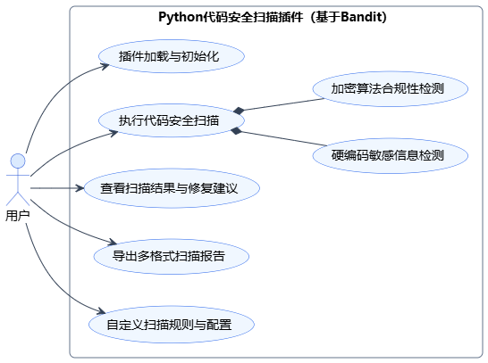
图 2-1 用例图

三、系统核心类

3.1. 设计原则
1. 完全适配 Bandit 原生插件开发机制，不造重复轮子，复用 Bandit 原生Context、Issue核心对象
2. 职责单一，每个类仅负责一个核心能力，适合大学生课程项目快速实现
3. 符合面向对象设计规范，类关系清晰，可直接生成标准 UML 类图
4. 完全覆盖「硬编码敏感信息检测 + 加密合规性检测」核心需求

3.2. 核心类总览
共 6 个核心类，分为抽象基类、核心业务实现类、实体类、支撑类4 类，类关系完整闭环

表 3-1 核心类表
类名 | 类型 | 核心职责
BaseDetectionPlugin | 抽象基类 | 定义所有检测插件的统一接口规范，适配 Bandit 引擎调度，是所有检测类的父类
HardcodedCredentialDetector | 核心业务实现类 | 继承抽象基类，实现硬编码敏感凭证（密钥、密码、Token 等）的检测逻辑
CryptoComplianceDetector | 核心业务实现类 | 继承抽象基类，实现不安全加密算法 / 模式的合规性检测逻辑
DetectionRule | 实体类 | 封装单条检测规则的全量属性，实现规则的标准化管理
RuleManager | 支撑类 | 负责检测规则的加载、校验、生命周期管理，为检测类提供生效规则集
PluginConfigManager | 支撑类 | 统一管理插件配置，对接 Bandit 原生配置体系，支持配置文件与运行时参数读取
1. 泛化（继承）关系
关联双方：HardcodedCredentialDetector → BaseDetectionPlugin
关系说明：实线 + 空心三角箭头，箭头指向父类BaseDetectionPlugin，代表HardcodedCredentialDetector是子类，继承自抽象父类，必须实现父类定义的抽象方法detect()，复用父类的规则、配置管理能力。
图中不规范点：CryptoComplianceDetector与BaseDetectionPlugin的继承关系，错误画成了虚线箭头，正确的应该和左侧子类一致，使用实线 + 空心三角箭头指向父类。
2. 关联关系
关联双方 1：BaseDetectionPlugin → RuleManager
关系说明：实线箭头，从基类指向规则管理器，代表BaseDetectionPlugin持有RuleManager的实例（类中定义了ruleManager属性），是强依赖的关联关系，检测插件需要通过规则管理器获取生效的检测规则。
关联双方 2：BaseDetectionPlugin → PluginConfigManager
关系说明：实线箭头，从基类指向配置管理器，代表BaseDetectionPlugin持有PluginConfigManager的实例（类中定义了configManager属性），检测插件需要通过配置管理器读取扫描配置参数。
3. 聚合关系
关联双方：RuleManager ◇—— DetectionRule
关系说明：空心菱形在RuleManager一侧，代表整体 - 部分的弱包含关系：RuleManager（整体）包含多个DetectionRule（部分），但规则实体可以脱离规则管理器独立存在，生命周期互不绑定。
4. 依赖关系
关联双方 1：HardcodedCredentialDetector → BanditContext、BanditIssue
关系说明：虚线箭头，从检测类指向 Bandit 原生类，代表使用层面的临时依赖：HardcodedCredentialDetector的detect()方法需要接收BanditContext作为入参，执行检测后返回BanditIssue类型的结果，仅在方法执行时依赖这两个类，不持有它们的实例。
关联双方 2：CryptoComplianceDetector → BanditContext、BanditIssue
关系说明：和上述一致，加密合规检测类的核心方法，同样依赖这两个 Bandit 原生类完成扫描上下文读取和漏洞结果输出。
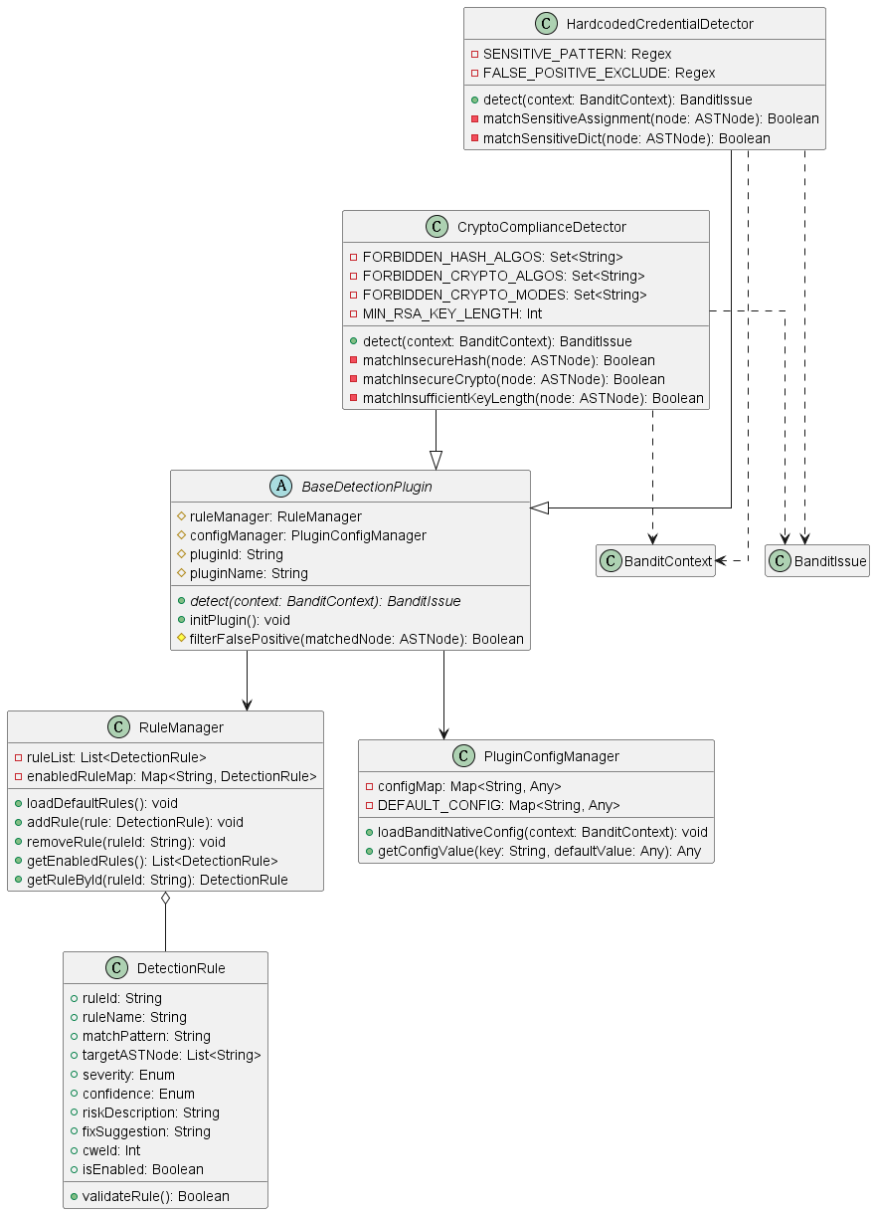
图 3-1 核心类图

四、界面原型设计

4.1. 原型设计说明
本项目为 Bandit 静态代码安全扫描插件，属于命令行工具类项目，无传统图形化用户界面（GUI / 网页 / APP 界面）。因此本次原型设计采用命令行交互流程 + 扫描报告输出样式进行高保真呈现，完整还原插件从启动、扫描、结果展示到配置的全流程使用逻辑，满足课程对 “界面原型、交互流程、页面跳转” 的要求。
原型工具：墨刀（桌面端原型）
原型形式：命令行交互流程 + 文本报告样式覆盖页面：共 3 个核心页面（主界面、扫描中界面、扫描结果界面）

4.2. 页面详细描述
4.2.1. 页面 1：主界面（插件启动 / 命令行入口）
页面名称：插件启动与命令入口界面页面功能描述：该页面为插件的启动入口展示界面，呈现插件加载完成后的初始化信息。界面展示插件名称、版本、已加载的安全检测规则清单，并给出标准使用命令，提示用户输入扫描路径开始执行代码安全检测。用户通过命令行调用 Bandit 并加载本插件后，即可看到该界面输出内容。
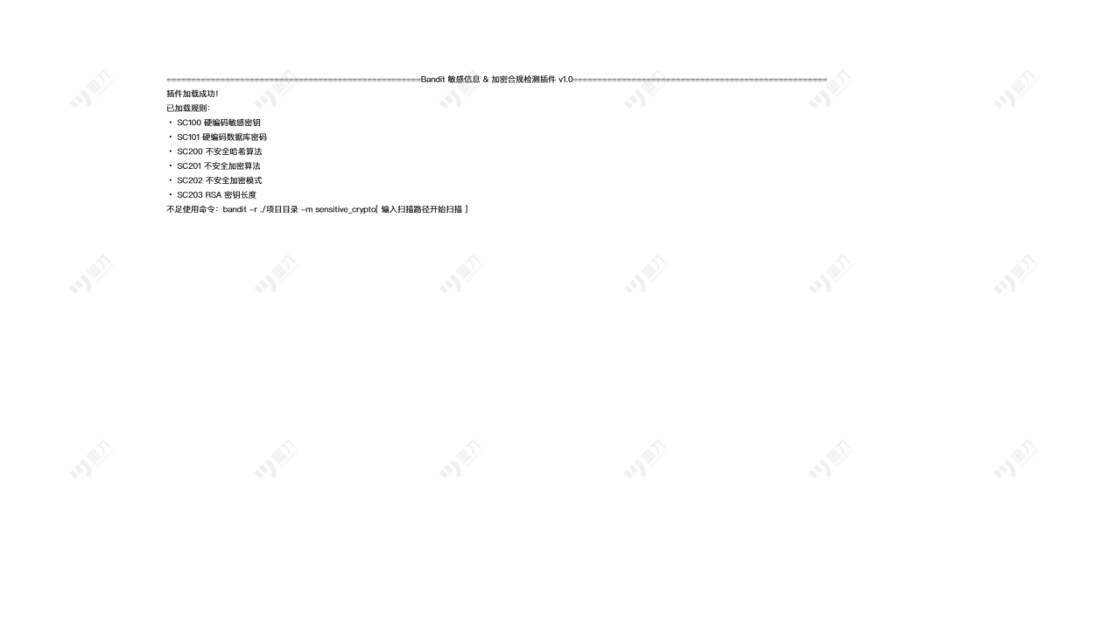
图 4-1 主界面图
4.2.2. 页面 2：扫描中界面
页面名称：扫描过程实时展示界面页面功能描述：该页面展示插件正在执行代码扫描的全过程状态。界面实时显示当前扫描的文件名称、已扫描文件数量 / 总文件数量、扫描进度、AST 语法树分析状态、规则匹配结果与日志输出，让用户清晰感知扫描进度与检测情况。整个过程全自动执行，无需用户交互。


图 4-2 扫描中界面图
4.2.3. 页面 3：扫描结果界面（核心页面）
页面名称：安全扫描报告展示界面页面功能描述：该页面为插件最核心的输出界面，展示本次代码扫描的最终检测结果。包括风险总数、高 / 中 / 低危统计、每条漏洞的规则编号、风险等级、文件路径、代码行号、问题代码片段以及修复建议。报告格式清晰、信息完整，可直接用于开发修复与安全审计。


图 4-3 扫描结果界面图

五、功能描述

5.1. Must have必须实现（核心功能）
模块 1：硬编码敏感信息检测
检测变量赋值中的硬编码密码、密钥、Token、AK/SK
检测字典键值对中的明文敏感信息
检测函数调用关键字参数中的敏感信息
基于 AST 节点精确定位文件路径与行号
返回风险等级、规则 ID、问题描述

模块 2：不安全加密算法检测
识别 MD5、SHA1 哈希算法的使用
识别 DES、3DES、RC4 等弱加密算法
识别 ECB 加密模式
识别 RSA 密钥长度不足（仅检测字面量参数）
返回明确的算法名称和风险说明

模块 3：Bandit 插件标准集成
遵循 Bandit 插件规范，可通过 -x 参数或 entry point 加载
输出标准 bandit.Issue 格式
支持命令行直接调用扫描
在扫描结果报告中正常展示风险条目

5.2. Should have应该实现（重要功能）
模块 4：基础误报过滤
支持通过 # nosec 注释忽略指定行的告警
排除常见无风险常量（如 "localhost"、"default"）
过滤长度过短的字符串（如长度 < 6 不视为密钥）

模块 5：规则统一管理
每条规则拥有独立 ID（如 SC100、SC201）
支持高、中、低三级风险划分
每条规则附带修复建议模板

模块 6：扫描结果标准化输出
输出包含文件名、行号、代码片段
输出漏洞描述及修复建议
兼容 Bandit 原生文本/HTML/JSON 报告格式

5.3. Could have可以实现（扩展功能）
模块 7：自定义配置支持
可启用/禁用某条规则
可配置排除目录或文件
可自定义敏感关键词列表

模块 8：扫描性能优化
正则表达式预编译
AST 节点快速过滤
模块 9：合规性说明扩展
标注 OWASP Top 10 分类
标注等保 2.0 相关要求
标注 CWE 编号

5.4. Won't have本次不实现（排除范围）
不做图形化界面（GUI）
不做漏洞自动修复
不做非 Python 语言扫描
不做动态运行时检测
不做二进制文件扫描
不做复杂配置热加载

六、验收标准
1．原 AI 方案未提供任何验收标准，我结合项目Must 核心功能，制定可量化、可验证、可答辩的验收条件：
2．插件加载与集成 → 验收标准：遵循 Bandit 插件 API 规范，可被 Bandit 引擎正常加载，命令行调用无报错，加载成功率 100%。
3．硬编码敏感信息检测 → 验收标准：准确识别密码、API 密钥、Token 等 3–5 类敏感凭证，检测准确率≥90%，误报率≤5%，精准定位文件 + 行号。
4．加密算法合规检测 → 验收标准：可检测 MD5、SHA1、DES、ECB、RSA 短密钥等 5–6 种不安全加密方案，全覆盖无遗漏，输出标准风险提示。
5．命令行扫描执行 → 验收标准：支持bandit -r命令扫描.py 文件 / 目录，扫描流程全自动，无崩溃、无卡死。
6．检测结果输出 → 验收标准：输出规则 ID、风险等级、文件路径、代码行号、问题片段、修复建议，兼容 Bandit 原生报告格式。
7．规则统一管理 → 验收标准：内置 SC100–SC203 系列规则，支持高 / 中 / 低风险分级，规则加载正常无缺失。
8．基础误报过滤 → 验收标准：自动排除注释、无风险常量，支持#nosec忽略指定行，过滤有效无异常。

七、人机协作记录
见附件需求分析人机协作报告

